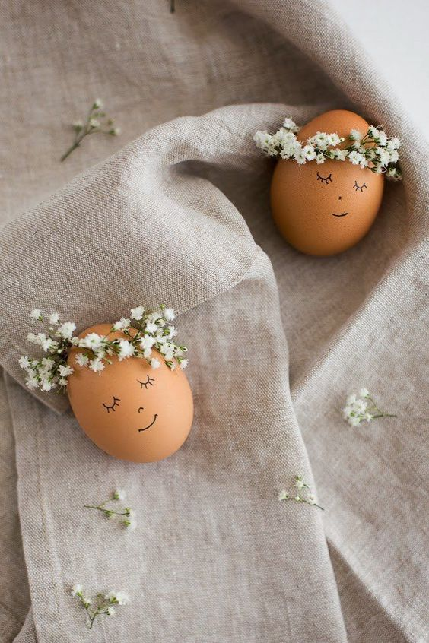
Na vyfouknuté či uvařené vejce namalujeme obličej (permanentní fix) a ze sušených či živých kytiček nasadíme věneček. Další, spíše pro kluky, návrhy „ksichtíků :)“
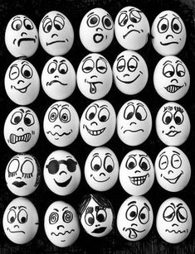

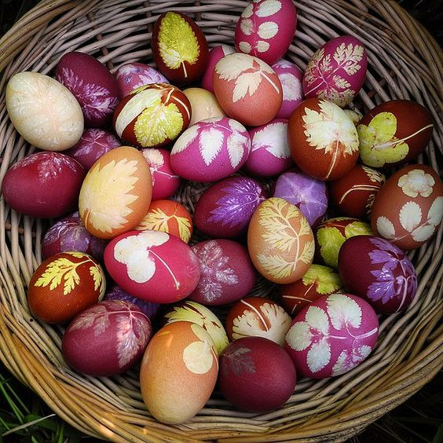
Vzpomínka na naše dětství :)
Na vajíčka přiložíme různé druhy trav, lístků a zamotáme např. do staré punčocháče a vložíme do barvy. Pokud budeme v barvě vařit, tak mohou být vajíčka syrová. V případě barvení jen v barvě pracujeme již s uvařenými vajíčky.
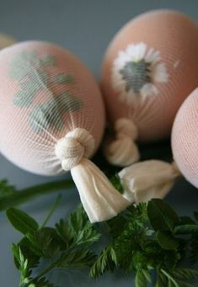

Na kraslice můžeme použít koupené barvy, ale i ty co nám dá příroda:
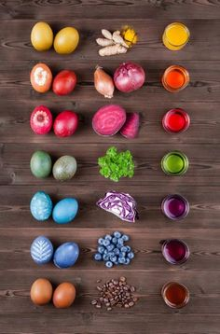
Zdobené kořením, na bílá vejce barevné koření, na hnědá zase třeba sůl: lepidlem uděláme vzor a kořením posypeme, necháme zaschnout.

